KORISTNE SPLETNE POVEZAVE
- Mlajšim je lahko v pomoč vam pravljica o koronavirusu na povezavi: https://minirokice.si/pravljica-o-koronavirusu/.
Koristna povezava za pogovor in pomiritev čustvenih stisk: https://www.rtvslo.si/zdravje/novi-koronavirus/razvojna-psihologinja-starsi-ostanite-mirnia-ne-brezbrizni/517024
Foto: Osebni arhiv Ljubice Marjanovič Umek
Razvojna psihologinja: Starši, ostanite mirni, a ne brezbrižni - Eva Veršič, 13. marec 2020 ob 07:14
Ljubljana - MMC RTV SLO
Na kaj se osredotočiti v prihodnjih dneh in kako se pogovoriti z otrokom o koronavirusu?
Otroci bodo obremenjeni s spremembami vsakdana in trenutnim dogajanjem okrog koronavirusa.
Kako prepoznati njihovo nelagodje in smiselno ravnati? "Pomembno je, da situacije otrokom ne zanikamo z izjavami 'saj ni nič'," svetuje razvojna psihologinja.

"Ekstremna odziva 'naj te ne skrbi' ali pa 'res je hudo in ne vemo, kako in kaj' ne bosta prispevala k zmanjševanju zaskrbljenosti otrok," o trenutni problematiki okrog koronavirusa, o katerem se verjetno pogovarjate tudi pri vas doma,
svetuje Ljubica Marjanovič Umek, razvojna psihologinja in predavateljica na oddelku za psihologijo Filozofske fakultete v Ljubljani.

Otroci občutijo drugačno vzdušje
Otroci težko razumejo novice iz medijev, občutijo pa, da je v družbi drugačno vzdušje. Tudi doma teče beseda o koronavirusu, posebej zdaj, ko bodo otroci namesto v vzgojno-izobraževalnih ustanovah nekaj časa preživeli doma. "Večina otrok bo žal obremenjena s tem in bo tudi izkazovala nelagodje in zaskrbljenost. Pri mlajših otrocih se to kaže predvsem kot nemir, iskanje pozornosti, jokanje, brezvoljnost, težave s spanjem; otroci, tako mlajši kot starejši, tudi več sprašujejo, kaj se dogaja in seveda zakaj je zdaj to in ono drugače, zakaj ne morejo k prijateljem, starim staršem. Otrokom je treba pomagati in jim omiliti čustvene stiske in zaskrbljenost, vendar je dejstvo, da živijo tukaj z nami in da je nesmiselno, da bi posebnost situacije zanikali in jim skušali pomagati z izjavami kot npr. 'saj ni nič', 'za otroke ni nobenega problema' in podobno."
Razvojna psihologinja dr. Ljubica Marjanovič Umek:

Svetuje, naj starši ostanejo "vsekakor mirni, ne pa brezbrižni, kot tudi ne panični". "Prav je, da starši izkazujejo zaupanje v vse tiste, ki v državi vodijo dejavnosti in sprejemajo ustrezne ukrepe, saj bodo tako pomagali otrokom, da bodo tudi oni mirnejši." Kakšen pogovor pa je treba nameniti tudi najstnikom, "predvsem z nekaterimi srednješolci, ki včasih razmišljajo v smer "meni se to ne more zgoditi" in se morda zaradi tega prepričanja morda nekoliko tvegano vedejo.

Koronavirus naj ne bo osrednja tema
Zdaj ko bodo otroci v družinskem okolju 24 ur dnevno, Umekova svetuje, da glede na siceršnja zanimanja svojih otrok v teh dneh poiščete dejavnosti, ki jih radi počnejo, pa morda ob dosedanjem tempu življenja niste imeli časa zanje. "Uporabite pozabljene igrače, preberite kakšno knjigo, ogledate si lahko kak film."
"Ker šolski otroci ne bodo v celoti prekinili učenja za šolo in bodo deležni šolanja na daljavo, je to in delo staršev od doma tudi treba jasno razložiti otrokom," pravi Umekova, ki opozarja
tudi na solidarnost in striktno uresničevanje navodil oz. sprejetih ukrepov, pozitivno naravnanost in medsebojno zaupanje, kar v težjih okoliščinah hitreje pozabimo.
Umekova poudarja, da se je z otroki zdaj treba posebej veliko pogovarjati in jim razložiti, da se zaradi virusa ne moremo objemati, prijemati, delati v skupinah, obiskovati prijateljev, starih staršev. Njihovo pripravljenost, da sprejmejo te spremembe, pa jim lahko osmislimo kot njihovo pomoč v trenutnem položaju.
"Hkrati, da bi preprečili paniko, jim je treba razložiti, da verjamemo, da tisti, ki so za to odgovorni, delajo vse, kar lahko, in da jim zaupamo ter da pri vsem tem potrebujejo tudi našo pomoč, vsakega posameznika. Pomoč prav vsakega, otrok, staršev, starih staršev …"
---------------------------------
Mladi o koronavirusu – iz Infodroma
Na družbena omrežja Infodroma so mladi poslali več kot 50 vprašanj o posledicah koronavirusa in v Infodromu so pripravili odgovore nanje. Najbolj vas je zanimalo, ali boste odsotnost morali nadomeščati, na primer med poletnimi počitnicami, ali lahko zbolijo tudi otroci, se lahko nalezejo hišni ljubljenčki, kako bo organizirano izobraževanje po spletu in številna druga vprašanja. Tudi 13-letni Jasper iz Nizozemske se je okužil z novim koronavirusom in prebolel bolezen, ki jo povzroča. V Infodromu je povedal več o svoji izkušnji.
- Kako govoriti o koronavirusu? https://casoris.si/kako-govoriti-o-koronavirusu/ Časoris je brezplačno na voljo vsem otrokom, pa tudi učiteljem in staršem, a ne nastaja brez stroškov.

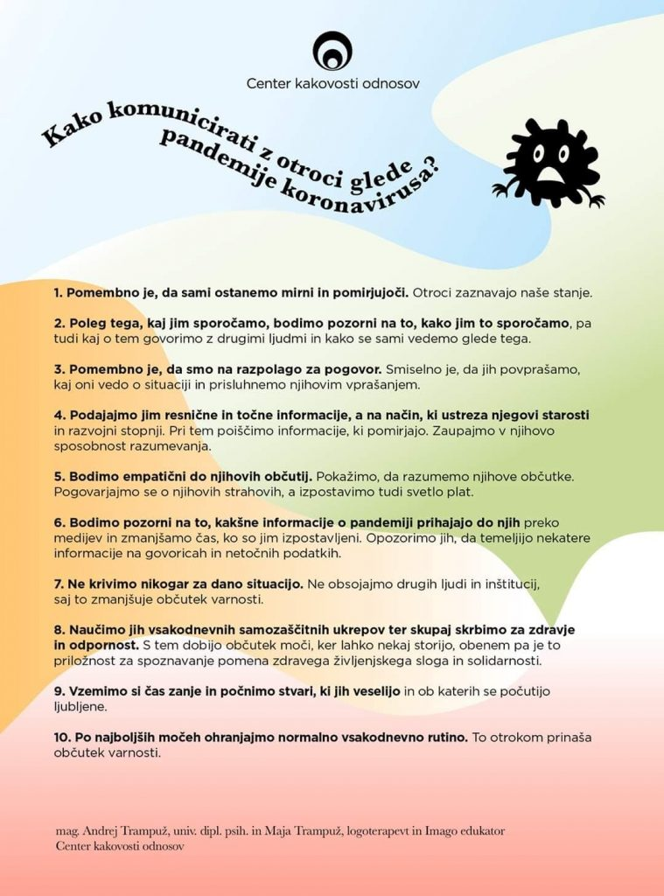Napotke sta pripravila tudi Andrej in Maja Trampuž. Vir: Center kakovosti odnosov
Dogodki, kot je širjenje okužb s koronavirusom, so zato primerna priložnost za pogovor z otroki, zakaj nek pojav postane udarna medijska novica. Pa tudi za to, kako se širijo polresnice in dezinformacije.
Ameriški spletni portal NBC News je za nasvete prosil otroško psihologinjo Vanesso Lapointe in strokovnjakinjo Sierro Filucci iz organizacije Common Sense Media.

Mlajši otroci
Malčki novice o koronavirusu lahko slišijo doma, mimogrede, ko starši poslušajo poročila ali pa se o njem pogovarjajo. Ali pa v avtomobilu, med vožnjo iz vrtca domov.
Če jim ne bomo razložili, zakaj odrasli toliko govorimo o koronavirusu, jih bo lahko zelo strah.
»Najpomembnejše je, da jih prepričamo, da so varni,« poudarja Sierra Filucci.
»Njihov svet je zelo majhen. Najbolj jih zanima, kaj počnejo starši, sorojenci in hišni ljubljenčki. Poskušajte jih odvrniti od novic, saj ne zmorejo razlikovati resničnosti od fantazije. Novice težko postavijo v kontekst in ne razumejo, ali je to, o čemer poročajo mediji, blizu ali daleč,« dodaja Sierra Filucci.
Ko se pogovarjate z njimi o koronavirusu, pravi strokovnjakinja, bodite pozorni na to, kaj zmorejo razumeti. Uporabljajte jezik in izraze, ki jih lahko razumejo.

Otroci v šoli
Šolarji veliko informacij izvedo od vrstnikov, v šoli ali na igrišču, pa tudi na družbenih omrežjih.
»Če z njimi o tem ne boste govorili, bodo informacije dobili drugje, vendar bodo te morda manj verodostojne,« opozarja Vanessa Lapointe.
Tudi informacije, ki jih vi posredujete, morajo biti verodostojne. Naj ne temeljijo na pesimizmu in naj ne pripomorejo k širjenju panike. Osredotočite se na spodbudna sporočila, ampak pri tem ne smete prikrivati slabih novic, dodaja psihologinja.
Že Fred Rogers je vedno govoril: »Ko sem bil še deček in sem na televiziji videl strašljive stvari, mi je mama dejala, poišči tiste, ki pomagajo. Vedno bodo ljudje, ki bodo pomagali. Še danes me potolaži, ko vidim, da je toliko ljudi pripravljenih pomagati, da je toliko ljudi, ki jim je mar.«
Poskrbite še, da se bo otrok zavedal higienskih ukrepov, kot je redno umivanje rok, kihanje v robček ali komolec (robček je treba nato zavreči), in da se ne bo dotikal oči, nosu in ust.

Najstniki
Najstnike lahko pomirimo, če informacije postavimo v kontekst, pravi Sierra Filucci.
Lahko jim na primer razložimo, da se ljudje vsako leto okužijo z gripo, ki je tudi za nekatere smrtonosna bolezen, pa vendar o tem mediji ne poročajo tako pogosto, kot sedaj o koronavirusu.
Ker je koronavirus nekaj novega, o njem veliko bolj poročajo. To še nujno ne pomeni, da bi nas moralo zelo zelo skrbeti. Prav pa je, da smo pozorni in previdni.
Najstnike tako vedno znova lahko opozarjamo, naj ne tiščijo skupaj (priporočena razdalja med osebami je poldrugi meter) in naj si temeljito umivajo roke. Povemo jim lahko, da se virusi in bakterije tudi sicer pogosto nahajajo na kljukah vrat, na stikalih v dvigalih, na nakupovalnih košaricah, na denarju. Prav zato je zelo pomembno, da si vedno znova temeljito umivajo roke. Opozoriti jih moramo tudi druge higienske ukrepe, kot so redno umivanje rok, kihanje v robček ali komolec (robček je treba nato zavreči), in da se ne bo dotikal oči, nosu in ust.

Komu zaupati?
To je tudi priložnost za medijsko opismenjevanje mladih.
Z njimi se lahko pogovorimo, kako naj ločijo dejstva od polresnic in nepreverjenih informacij, dezinformacij, tudi od mnenj. Pa tudi zakaj je to pomembno.
Predlagajmo jim, naj se vedno znova vprašajo, kdo je vir informacije. Kdo stoji za tem, kar so ravnokar prebrali, videli ali slišali? Kako lahko vedo, da mu lahko zaupajo? Ali je za svojo trditev ponudil kakšen dokaz? S kakšnim namenom trdi, kar trdi?
Potem jim lahko pomagamo poiskati zanesljive vire informacij.
Morda se bo komu od odraslih zdelo, da ne more nikomur zaupati. Potem bo seveda težko mladim pomagal, da bodo znali ločiti dejstva od govoric in zapise, ki temeljijo na preverjenih informacijah, od tistih, ki temeljijo na mnenjih.
Tudi nekateri odrasli širijo teorije zarote.
»Če odrasli nasedajo govoricam in viralnim videom, ki vsebujejo dezinformacije, si lahko predstavljate, kako težko je šele otrokom, ki še niso tako pismeni in ki še ne znajo tako dobro sklepati,« pravi Sierra Filucci.
VIR: https://casoris.si/kako-govoriti-o-koronavirusu/

